Памятка по оформление тест-кейсов:

Общая информация о тестировании
Название проекта | SignalGenerationProgram
Номер версии | 1.0
Имя тестера | Дмитрий
Даты тестирования | 06.11.2026 по 08.11.2026

Описание информационных полей для тестирования
Наименование | Описание
Наименование проекта | Наименование тестируемого проекта
Номер версии | Версия проекта тестирования (первый номер можно принять как 1.0)
Имя тестера | Имя тестера, который составлял варианты тестирования
Даты тестирования | Даты, когда проводили тестирование – это может быть один тест или несколько. Если тесты проводили через большие промежутки времени, дата тестирования может определятся отдельными тест кейсами
Test Case # | Уникальный ID для каждого test case. Следуйте определенной логике именования и нумерации. например ‘TC_UI_1′ указание на ‘вариант тестирования пользовательского интерфейса #1′.
Приоритет теста  (низкий/средний/высокий) | Насколько важен тест. Приоритет при испытании бизнес-правил или функционала может быть средним или высоким, в то время как незначительные формы пользовательского интерфейса могут быть с низким приоритетом.
Наименование варианта тестирования | Название тестирования. Например, проверка формы авторизации с правильным логином и паролем.
Резюме испытания | Описание, чего нужно достигнуть при тестировании.
Шаги тестирования | Перечислите детально все шаги тестирования. Напишите в каком порядке должны быть выполнены эти шаги. Убедитесь, что Вы обеспечили настолько максимальную детализацию, насколько возможно. Нумерованный список – будет хорошей идеей.
Тестовые данные | Напишите тестовые данные, используемые для этого тестирования. Таким образом актуальные данные, которые будут предложены, будут использоваться для проведения тестирования. Например, логин и пароль для входа в систему.
Ожидаемый результат | Какой должен получиться результат после выполнения теста? Опишите подробно ожидаемый результат включая любые сообщения и ошибки, которые должны быть выданы на экран.
Фактический результат | Какой фактический результат после выполнения теста? Опишите любое соответствующее поведение системы после выполнения тестирования.
Предусловия | Любые предварительные действия, которые должны быть выполнены перед проведением тестирования. Перечислите предварительные условия для успешного выполнения проекта
Постусловия | Какое состояние должно быть у системы после выполнения тестирования?
Статус  (Pass/Fail) | Если фактический результат не соответствует ожидаемым результатам отметка, что тест провалился (fail). В противном случае как прошел (pass)
Комментарии | Используйте эту область для любых дополнительных записей или комментариев. Это область нужна для поддержки полей выше (например, есть какие-то особые условия, которые не могут быть описаны ни в одном из полей или есть вопросы, связанные с ожидаемыми или фактическими результатами).

Test Case # | ТС_UI_01
Приоритет теста | Высокий
Название тестирования/Имя | Тестирование доступности ввода в поля: «Амплитуда», «Частота», «Количество точек».
Резюме испытания | Данный тест позволяет получить более детальную информацию о полях, о их ограничениях на UI-cтороне.
Шаги тестирования | - Запустить приложение «SignalGenerationProgram»  - Мышью или клавишей «Tab» на клавиатуре переключить фокус на поля: «Амплитуда», «Частота», «Количество точек»  - Ввести значения в поля
Данные тестирования | Амплитуда: «awdawdawd», Частота: -150, Количество точек: «100000»
Ожидаемый результат | Поля имеют защитную логику на UI и не позволят ввести некорректные значения.
Фактический результат | 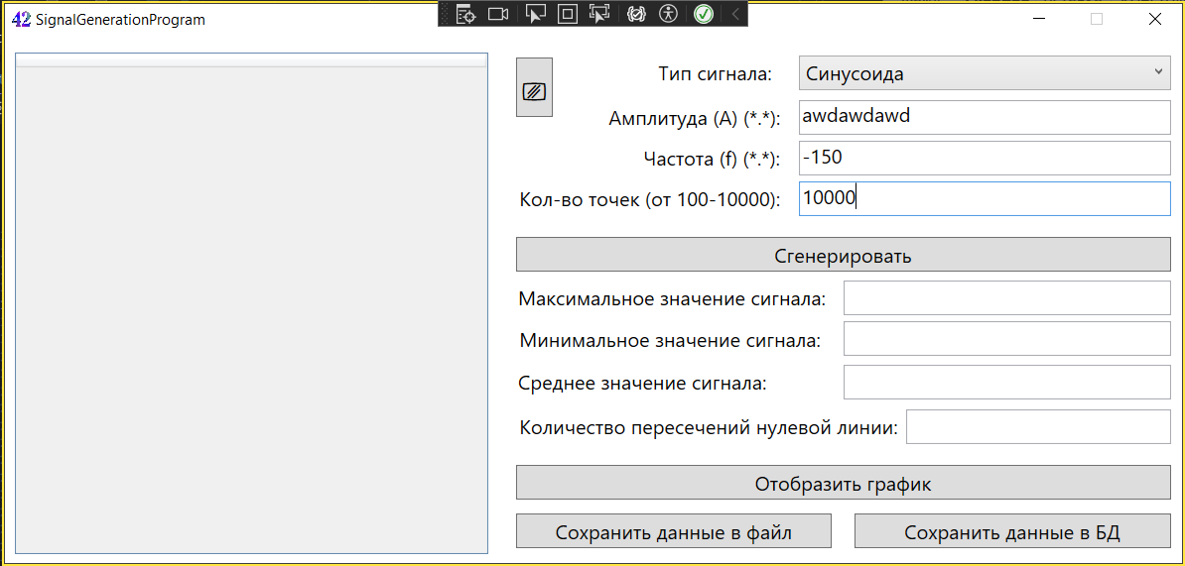  Поле «Количество точек» имеет ограничение по длине в 5 символов, остальные поля не имеют защитной UI-логики
Предусловия | Программа должна находиться на компьютере.
Постусловия | -
Статус (Pass/Fail) | Fail
Комментарии | Тест не пройден, поля формы не имеют защитной UI-логики от некорректный значений

Test Case # | ТС_UI_02
Приоритет теста | Высокий
Название тестирования/Имя | Тестирование граничных значений в полях ввода: «Амплитуда», «Частота», «Количество точек».
Резюме испытания | Данный тест позволяет получить информацию о том, какое поведение будет у приложения при вводе минимального граничного значения.
Шаги тестирования | - Запустить приложение «SignalGenerationProgram»  - Выбрать значение сигнала  - Мышью или клавишей «Tab» на клавиатуре переключить фокус на поля: «Амплитуда», «Частота», «Количество точек»  - Ввести значения в поля  - Нажать на кнопку «Сгенерировать»
Данные тестирования | Тип сигнала: «Синусоида», Амплитуда: «1», Частота: «1», Количество точек: «100»
Ожидаемый результат | Программа произведет расчет, по причине того, что граничное значение является допустимым для ее операций.
Фактический результат | 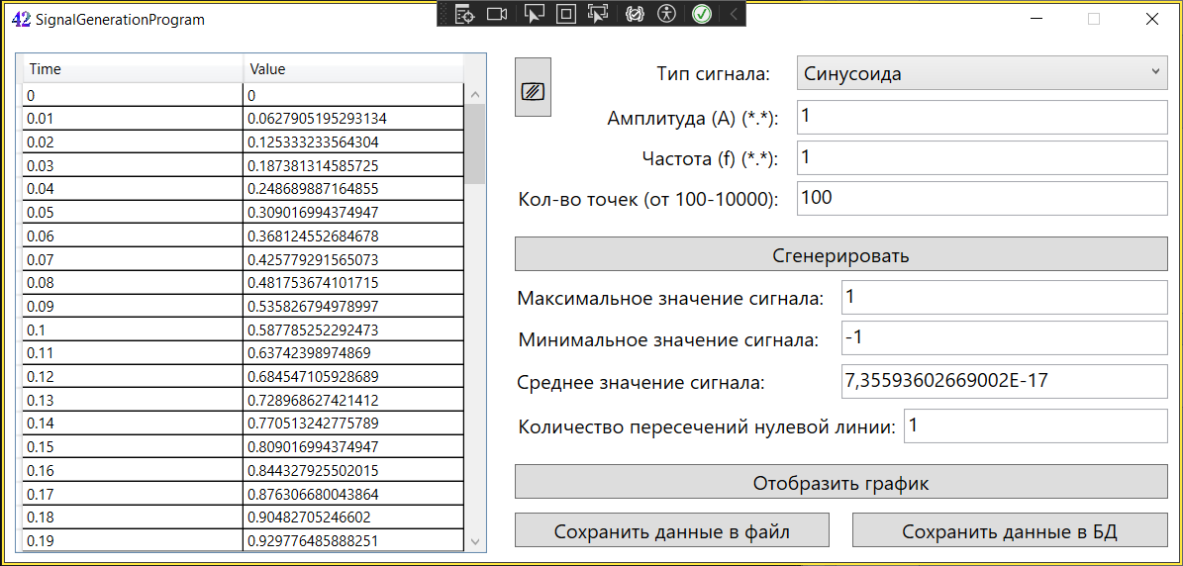
Предусловия | Программа должна находиться на компьютере.
Постусловия | -
Статус (Pass/Fail) | Pass
Комментарии | Тест пройден, программа произвела расчет по минимальному граничному значению поля «Количество точек».

Test Case # | ТС_UI_02
Приоритет теста | Высокий
Название тестирования/Имя | Тестирование граничных значений в полях ввода: «Амплитуда», «Частота», «Количество точек».
Резюме испытания | Данный тест позволяет получить информацию о том, какое поведение будет у приложения при вводе максимального граничного значения.
Шаги тестирования | - Запустить приложение «SignalGenerationProgram»  - Выбрать значение сигнала  - Мышью или клавишей «Tab» на клавиатуре переключить фокус на поля: «Амплитуда», «Частота», «Количество точек»  - Ввести значения в поля  - Нажать на кнопку «Сгенерировать»
Данные тестирования | Тип сигнала: «Меандр», Амплитуда: «20», Частота: «20», Количество точек: «10000»
Ожидаемый результат | Программа произведет расчет, по причине того, что граничное значение является допустимым для ее операций.
Фактический результат | 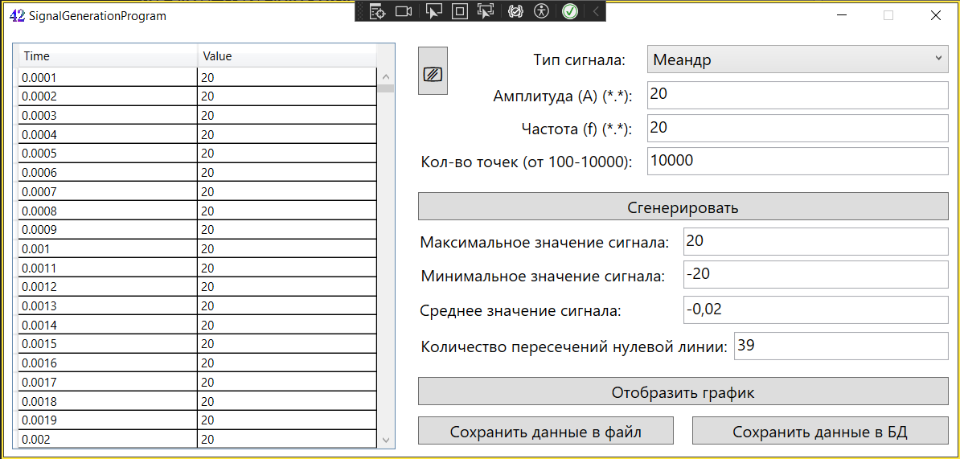
Предусловия | Программа должна находиться на компьютере.
Постусловия | -
Статус (Pass/Fail) | Pass
Комментарии | Тест пройден, программа произвела расчет по минимальному граничному значению поля «Количество точек».

Test Case # | ТС_UI_03
Приоритет теста | Высокий
Название тестирования/Имя | Тестирование значений, выходящих за рамки граничных в полях ввода: «Амплитуда», «Частота», «Количество точек».
Резюме испытания | Данный тест позволяет получить информацию о том, какое поведение будет у приложения при вводе значений, выходящих за рамки граничных.
Шаги тестирования | - Запустить приложение «SignalGenerationProgram»  - Выбрать значение сигнала  - Мышью или клавишей «Tab» на клавиатуре переключить фокус на поля: «Амплитуда», «Частота», «Количество точек»  - Ввести значения в поля  - Нажать на кнопку «Сгенерировать»
Данные тестирования | Тип сигнала: «Треугольный», Амплитуда: «-20», Частота: «0», Количество точек: «-67»
Ожидаемый результат | Программа выведет диалоговое окно пользователю о некорректности введенных значений в полях.
Фактический результат | 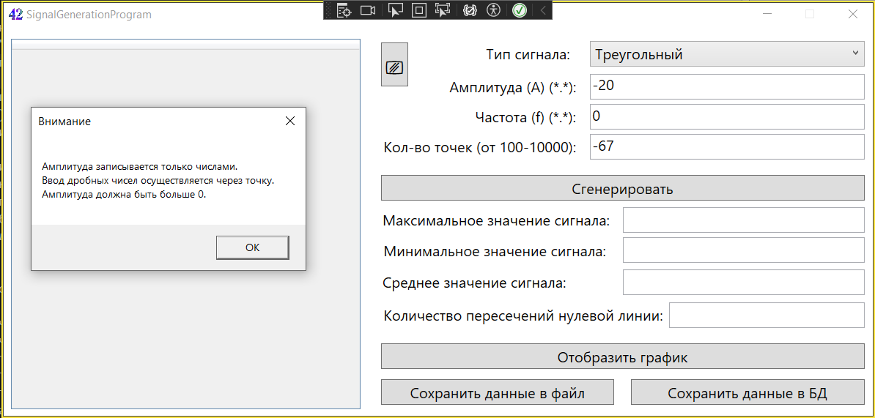  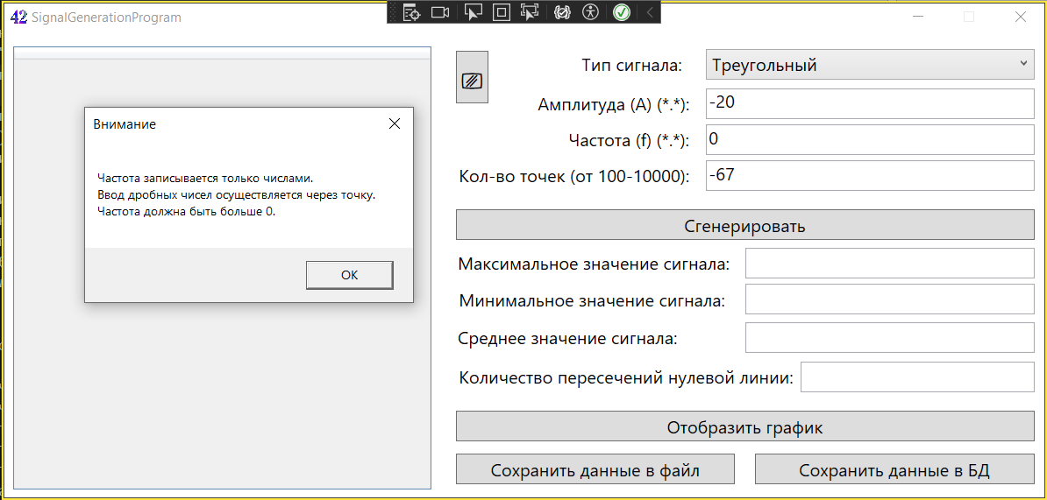  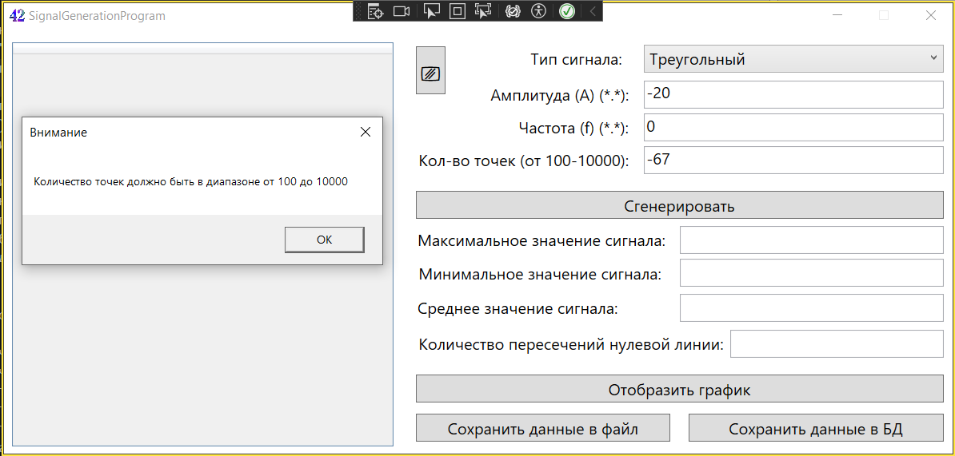
Предусловия | Программа должна находиться на компьютере.
Постусловия | -
Статус (Pass/Fail) | Pass
Комментарии | Тест пройден, программа показала диалоговые окна пользователю о некорректности введенных значений.

Test Case # | ТС_UI_04
Приоритет теста | Высокий
Название тестирования/Имя | Тестирование пустых значений в полях ввода: «Амплитуда», «Частота», «Количество точек».
Резюме испытания | Данный тест позволяет получить информацию о том, какое поведение будет у приложения при пустых значениях полей.
Шаги тестирования | - Запустить приложение «SignalGenerationProgram»  - Выбрать значение сигнала  - Мышью или клавишей «Tab» на клавиатуре переключить фокус на поля: «Амплитуда», «Частота», «Количество точек»  - Нажать на кнопку «Сгенерировать»
Данные тестирования | Тип сигнала: «Пилообразный», Амплитуда: «», Частота: «», Количество точек: «»
Ожидаемый результат | Программа выведет диалоговое окно о вводе некорректных значений.
Фактический результат | 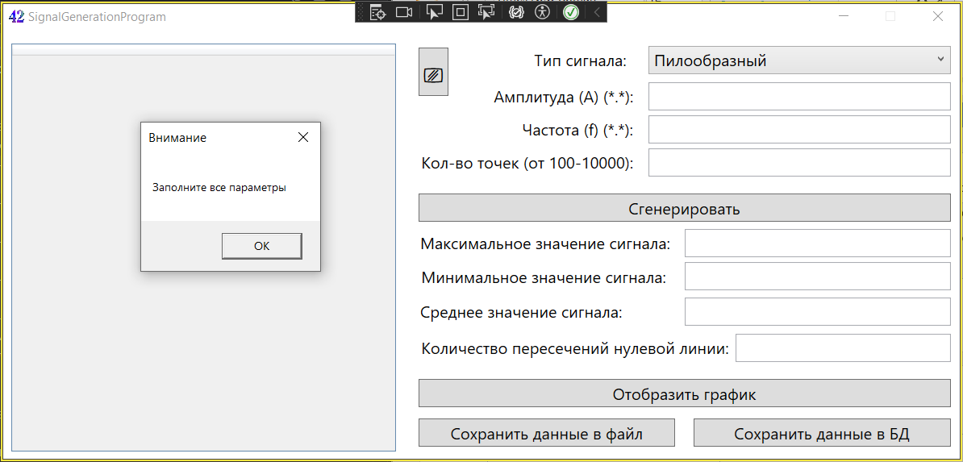
Предусловия | Программа должна находиться на компьютере.
Постусловия | -
Статус (Pass/Fail) | Pass
Комментарии | Тест пройден, программа показала диалоговое окно пользователю о некорректности введенных значений.

Test Case # | ТС_UI_05
Приоритет теста | Высокий
Название тестирования/Имя | Тестирование некорректных значений в полях ввода: «Амплитуда», «Частота», «Количество точек».
Резюме испытания | Данный тест позволяет получить информацию о том, какое поведение будет у приложения при вводе некорректных значений.
Шаги тестирования | - Запустить приложение «SignalGenerationProgram»  - Выбрать значение сигнала  - Мышью или клавишей «Tab» на клавиатуре переключить фокус на поля: «Амплитуда», «Частота», «Количество точек»  - Ввести значения в поля  - Нажать на кнопку «Сгенерировать»
Данные тестирования | Тип сигнала: «Синусоида», Амплитуда: «ВВЦФ», Частота: «ФЦВ», Количество точек: «ФЦВ»
Ожидаемый результат | Программа выведет диалоговые окна о вводе некорректных значений.
Фактический результат | 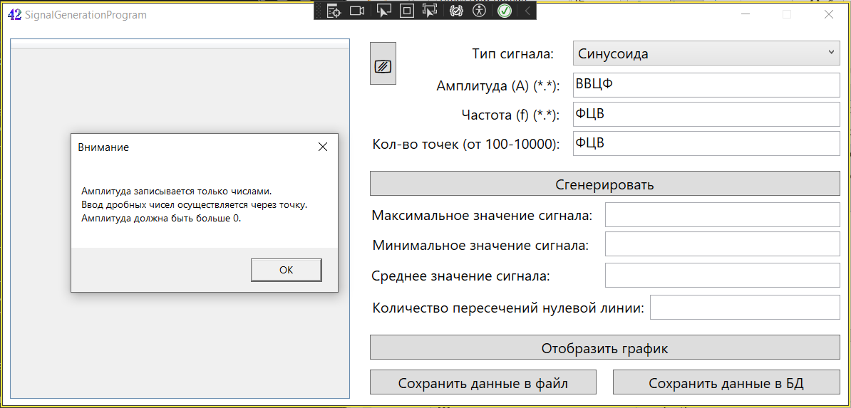  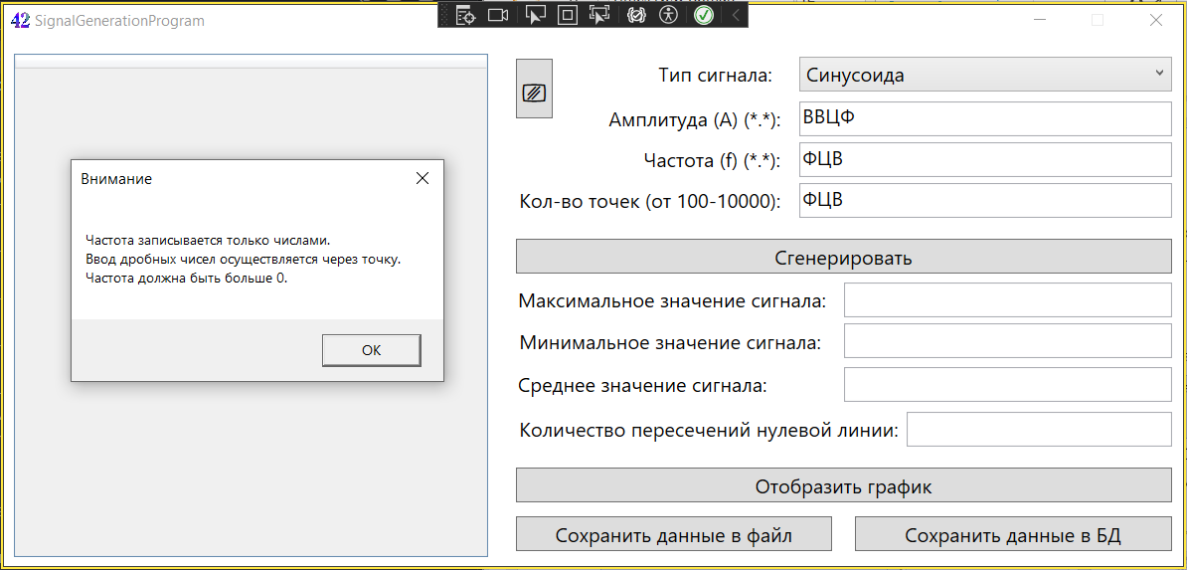  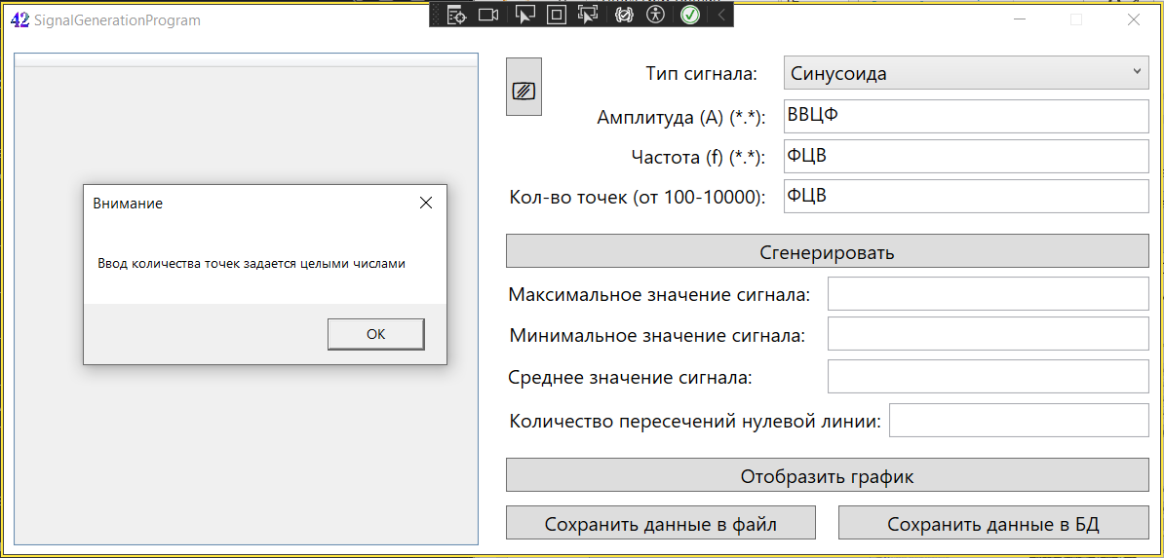
Предусловия | Программа должна находиться на компьютере.
Постусловия | -
Статус (Pass/Fail) | Pass
Комментарии | Тест пройден, программа показала диалоговые окна пользователю о некорректности введенных значений.

Test Case # | ТС_UI_06
Приоритет теста | Высокий
Название тестирования/Имя | Тестирование граничных значений в полях ввода: «Амплитуда», «Частота», «Количество точек».
Резюме испытания | Данный тест позволяет получить информацию о том, какое поведение будет у приложения при вводе значений с разными разделителями.
Шаги тестирования | - Запустить приложение «SignalGenerationProgram»  - Выбрать значение сигнала  - Мышью или клавишей «Tab» на клавиатуре переключить фокус на поля: «Амплитуда», «Частота», «Количество точек»  - Ввести значения в поля  - Нажать на кнопку «Сгенерировать»
Данные тестирования | Тип сигнала: «Синусоида», Амплитуда: «20.5», Частота: «20.5», Количество точек: «170»
Ожидаемый результат | Программа произведет корректный расчет.
Фактический результат | 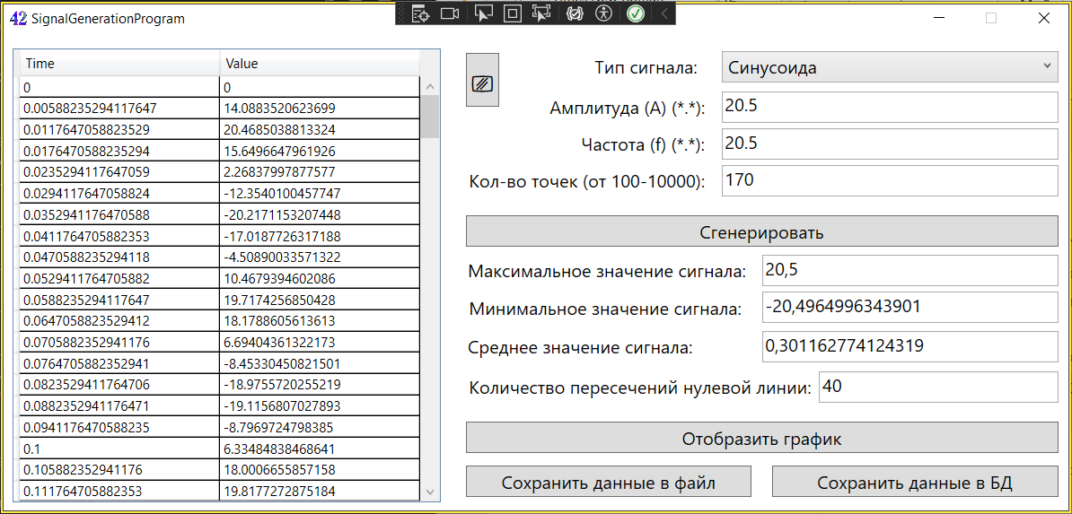
Предусловия | Программа должна находиться на компьютере.
Постусловия | -
Статус (Pass/Fail) | Pass
Комментарии | Тест пройден, программа произвела расчет со значениями с разделителями в виде точки.

Test Case # | ТС_UI_07
Приоритет теста | Высокий
Название тестирования/Имя | Тестирование граничных значений в полях ввода: «Амплитуда», «Частота», «Количество точек».
Резюме испытания | Данный тест позволяет получить информацию о том, какое поведение будет у приложения при вводе максимального граничного значения.
Шаги тестирования | - Запустить приложение «SignalGenerationProgram»  - Выбрать значение сигнала  - Мышью или клавишей «Tab» на клавиатуре переключить фокус на поля: «Амплитуда», «Частота», «Количество точек»  - Ввести значения в поля  - Нажать на кнопку «Сгенерировать»
Данные тестирования | Тип сигнала: «Меандр», Амплитуда: «20,5», Частота: «20,5», Количество точек: «500»
Ожидаемый результат | Программа выведет диалоговое окно о некорректных значениях.
Фактический результат | 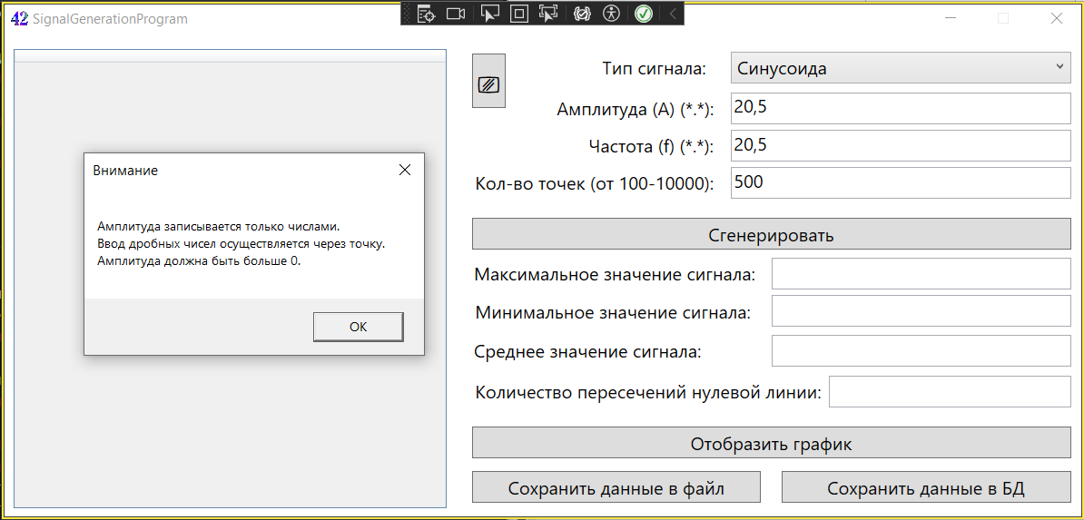  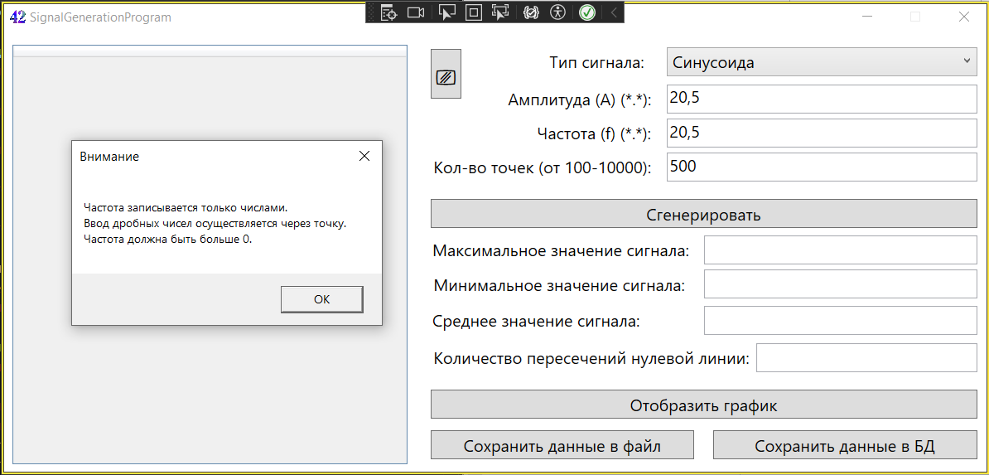
Предусловия | Программа должна находиться на компьютере.
Постусловия | -
Статус (Pass/Fail) | Pass
Комментарии | Тест пройден, программа вывела диалоговое окно о некорректных значениях, разделитель в виде запятой не валиден.

Test Case # | ТС_UI_08
Приоритет теста | Высокий
Название тестирования/Имя | Тестирование полей «Амплитуда», «Частота», «Количество точек» со значениями, содержащие разделитель «,» (запятая).
Резюме испытания | Данный тест позволяет получить информацию о том, какое поведение будет у приложения при вводе значений с разными разделителями.
Шаги тестирования | - Запустить приложение «SignalGenerationProgram»  - Выбрать значение сигнала  - Мышью или клавишей «Tab» на клавиатуре переключить фокус на поля: «Амплитуда», «Частота», «Количество точек»  - Ввести значения в поля  - Нажать на кнопку «Сгенерировать»
Данные тестирования | Тип сигнала: «Меандр», Амплитуда: «20,5», Частота: «20,5», Количество точек: «500»
Ожидаемый результат | Программа выведет диалоговое окно о некорректных значениях.
Фактический результат
Предусловия | Программа должна находиться на компьютере.
Постусловия | -
Статус (Pass/Fail) | Pass
Комментарии | Тест пройден, программа вывела диалоговое окно о некорректных значениях, разделитель в виде запятой не корректен.

Test Case # | ТС_UI_09
Приоритет теста | Высокий
Название тестирования/Имя | Тестирование полей «Амплитуда», «Частота», «Количество точек» со значениями, содержащие разделитель «.» (точка).
Резюме испытания | Данный тест позволяет получить информацию о том, какое поведение будет у приложения при вводе значений с разными разделителями.
Шаги тестирования | - Запустить приложение «SignalGenerationProgram»  - Выбрать значение сигнала  - Мышью или клавишей «Tab» на клавиатуре переключить фокус на поля: «Амплитуда», «Частота», «Количество точек»  - Ввести значения в поля  - Нажать на кнопку «Сгенерировать»
Данные тестирования | Тип сигнала: «Синусоида», Амплитуда: «20.5», Частота: «20.5», Количество точек: «170»
Ожидаемый результат | Программа произведет корректный расчет.
Фактический результат
Предусловия | Программа должна находиться на компьютере.
Постусловия | -
Статус (Pass/Fail) | Pass
Комментарии | Тест пройден, программа произвела расчет со значениями с разделителями в виде точки.

Test Case # | ТС_UI_10
Приоритет теста | Высокий
Название тестирования/Имя | Тестирование расчета математических характеристик для сигнала типа «Синусоида».
Резюме испытания | Данный тест позволяет получить информацию о том, корректно ли программа вычисляет характеристики сигнала типа «Синусоида» с моментом времени 0 точки.
Шаги тестирования | - Запустить приложение «SignalGenerationProgram»  - Выбрать значение сигнала  - Мышью или клавишей «Tab» на клавиатуре переключить фокус на поля: «Амплитуда», «Частота», «Количество точек»  - Ввести значения в поля  - Нажать на кнопку «Сгенерировать»
Данные тестирования | Тип сигнала: «Синусоида», Амплитуда: «20.5», Частота: «20.5», Количество точек: «170»
Ожидаемый результат | Программа произведет корректный расчет.  Максимальное значение сигнала: 20.5;  Минимальное значение сигнала – 20.49;  Среднее значение сигнала: 0.3010;  Количество пересечений нулевой линии: 40;  Момент времени: 0.
Фактический результат
Предусловия | Программа должна находиться на компьютере.
Постусловия | -
Статус (Pass/Fail) | Pass
Комментарии | Тест пройден, программа произвела корректный расчет для сигнала типа «Синусоида».

Test Case # | ТС_UI_11
Приоритет теста | Высокий
Название тестирования/Имя | Тестирование расчета математических характеристик для сигнала типа «Меандр».
Резюме испытания | Данный тест позволяет получить информацию о том, корректно ли программа вычисляет характеристики сигнала типа «Меандр» с моментом времени 0 точки.
Шаги тестирования | - Запустить приложение «SignalGenerationProgram»  - Выбрать значение сигнала  - Мышью или клавишей «Tab» на клавиатуре переключить фокус на поля: «Амплитуда», «Частота», «Количество точек»  - Ввести значения в поля  - Нажать на кнопку «Сгенерировать»
Данные тестирования | Тип сигнала: «Синусоида», Амплитуда: «20.5», Частота: «20.5», Количество точек: «170»
Ожидаемый результат | Программа произведет корректный расчет.  Максимальное значение сигнала: 20.5;  Минимальное значение сигнала – 20.50;  Среднее значение сигнала: 1.0853;  Количество пересечений нулевой линии: 41;  Момент времени: 0.
Фактический результат | 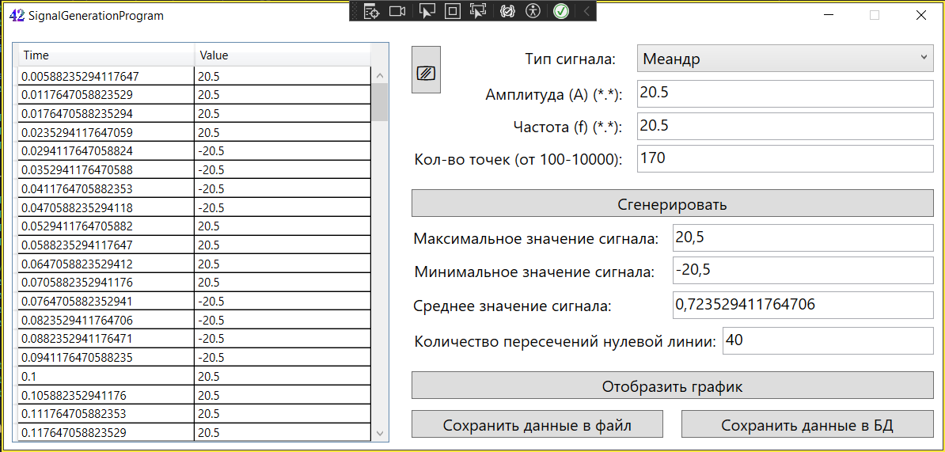
Предусловия | Программа должна находиться на компьютере.
Постусловия | -
Статус (Pass/Fail) | Fail
Комментарии | Тест не пройден, полученные результаты по типу сигнала «Меандр» правильные, но их момент времени начинается не с 0 точки, а со сдвигом 0.00588235, если симулировать этот сдвиг, вычисления будут сходиться.

Test Case # | ТС_UI_12
Приоритет теста | Высокий
Название тестирования/Имя | Тестирование стабильности расчета характеристик типа сигнала «Треугольный», при вводе максимальных значений для поля «Количество точек».
Резюме испытания | Данный тест позволяет получить информацию о том, корректно ли программа произведет расчет по типу сигнала «Треугольный», а также покажет свою производительность.
Шаги тестирования | - Запустить приложение «SignalGenerationProgram»  - Выбрать значение сигнала  - Мышью или клавишей «Tab» на клавиатуре переключить фокус на поля: «Амплитуда», «Частота», «Количество точек»  - Ввести значения в поля  - Нажать на кнопку «Сгенерировать»
Данные тестирования | Тип сигнала: «Треугольный», Амплитуда: «20.5», Частота: «20.5», Количество точек: «10000»
Ожидаемый результат | Программа произведет корректный расчет.  Максимальное значение сигнала: 20.5;  Минимальное значение сигнала – 20.5;  Среднее значение сигнала: -5.8258;  Количество пересечений нулевой линии: 41;  Момент времени: 0.
Фактический результат | 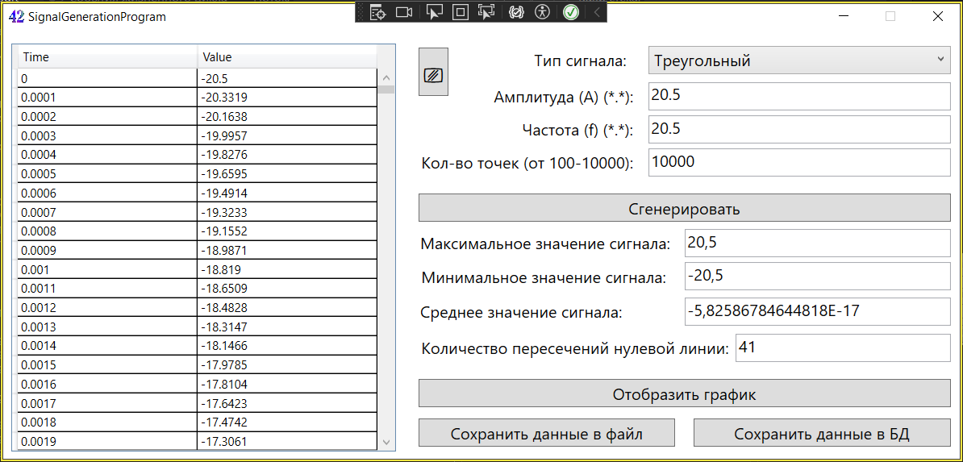
Предусловия | Программа должна находиться на компьютере.
Постусловия | -
Статус (Pass/Fail) | Pass
Комментарии | Тест пройден, программа произвела корректный расчет для сигнала типа «Треугольный», однако в дальнейших тестах по созданию графов, значение количества точек выше 3000, будут долго обрабатываться.

Test Case # | ТС_UI_13
Приоритет теста | Высокий
Название тестирования/Имя | Тестирование доступности элементов интерфейса приложения.
Резюме испытания | Данный тест позволяет получить информацию о том, какое поведение будет у приложения при нажатии элементами интерфейса «Отобразить график» ранее, чем сигнал будет сгенерирован.
Шаги тестирования | - Запустить приложение «SignalGenerationProgram»  - Нажать на кнопку «Отобразить график»
Данные тестирования | Тип сигнала: «Синусоида», Амплитуда: «», Частота: «», Количество точек: «»
Ожидаемый результат | Программа выведет ошибку с необходимостью генерации сигнала, прежде чем отобразить его график.
Фактический результат | 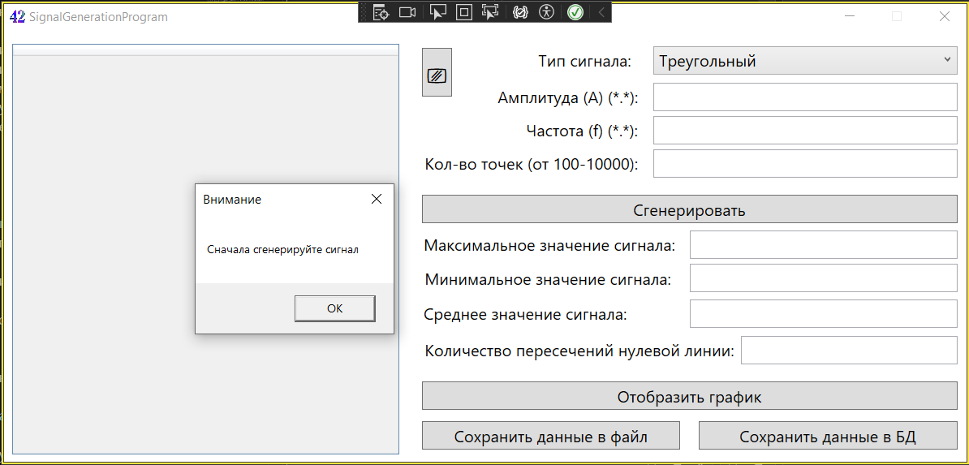
Предусловия | Программа должна находиться на компьютере.
Постусловия | -
Статус (Pass/Fail) | Pass
Комментарии | Тест пройден, программа вывела диалоговое окно пользователю, о порядке работы с приложением.

Test Case # | ТС_UI_14
Приоритет теста | Высокий
Название тестирования/Имя | Тестирование открытия графика сигнала, после генерации сигнала.
Резюме испытания | Данный тест позволяет получить информацию о том, какое поведение будет у приложения при нажатии элементами интерфейса «Отобразить график» после, генерации сигнала.
Шаги тестирования | - Запустить приложение «SignalGenerationProgram»  - Нажать на кнопку «Отобразить график»
Данные тестирования | Тип сигнала: «Синусоида», Амплитуда: «20.5», Частота: «20.5», Количество точек: «10000»
Ожидаемый результат | Программа отобразит график в новом окне.
Фактический результат | 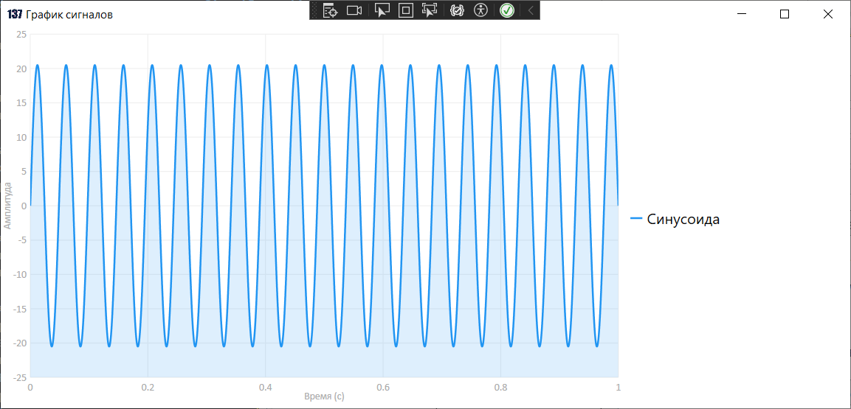
Предусловия | Программа должна находиться на компьютере.
Постусловия | -
Статус (Pass/Fail) | Pass
Комментарии | Тест пройден, программа отобразила график для типа сигнала «Синусоида», однако из-за порогового значения количества точек, создание графика длилось некоторое время.

Test Case # | ТС_UI_15
Приоритет теста | Высокий
Название тестирования/Имя | Тестирование поведения системы при сохранении файла, до генерации сигнала.
Резюме испытания | Данный тест позволяет получить информацию о том, какое поведение будет у приложения при нажатии элементами интерфейса «Сохранить в файл», раннее генерации сигнала.
Шаги тестирования | - Запустить приложение «SignalGenerationProgram»  - Нажать на кнопку «Сохранить в файл»
Данные тестирования | Тип сигнала: «Синусоида», Амплитуда: «», Частота: «», Количество точек: «»
Ожидаемый результат | Программа отобразит диалоговое окно, о необходимости заполнить сначала значения и сделать генерацию сигнала.
Фактический результат | 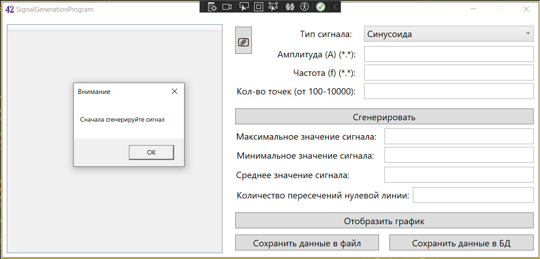
Предусловия | Программа должна находиться на компьютере.
Постусловия | -
Статус (Pass/Fail) | Pass
Комментарии | Тест пройден, программа отобразила диалоговое окно, о порядке действий.

Test Case # | ТС_UI_16
Приоритет теста | Высокий
Название тестирования/Имя | Тестирование поведения системы при сохранении файла в папку «SaveData»
Резюме испытания | Данный тест позволяет получить информацию о том, какое поведение будет у приложения при нажатии элементами интерфейса «Сохранить в файл», после генерации сигнала.
Шаги тестирования | - Запустить приложение «SignalGenerationProgram»  - Выбрать значение сигнала  - Мышью или клавишей «Tab» на клавиатуре переключить фокус на поля: «Амплитуда», «Частота», «Количество точек»  - Ввести значения в поля  - Нажать на кнопку «Сгенерировать»  - Нажать на кнопку «Сохранить в файл»
Данные тестирования | Тип сигнала: «Синусоида», Амплитуда: «20.5», Частота: «20.5», Количество точек: «170»
Ожидаемый результат | Программа успешно сохранит файл .csv в папку «SaveData».
Фактический результат | 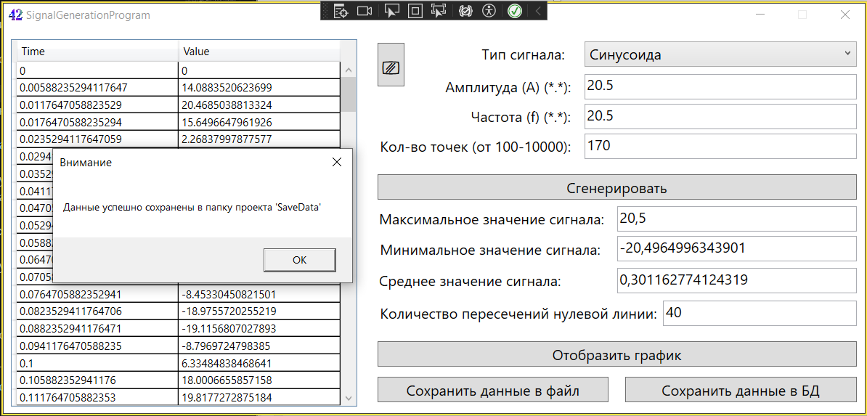  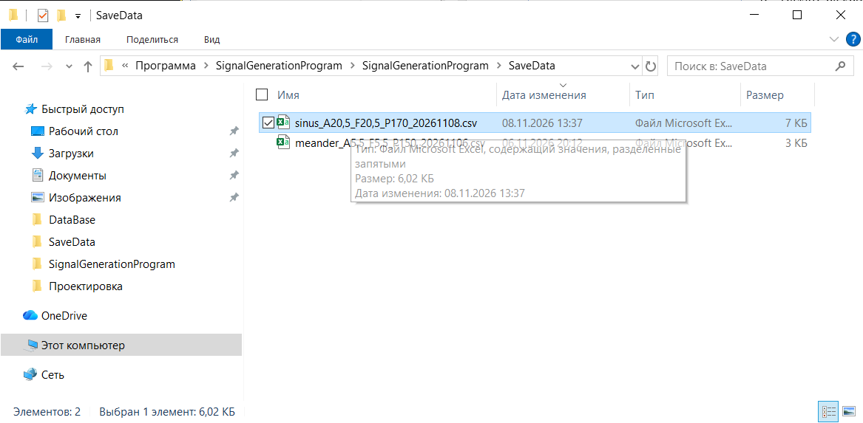  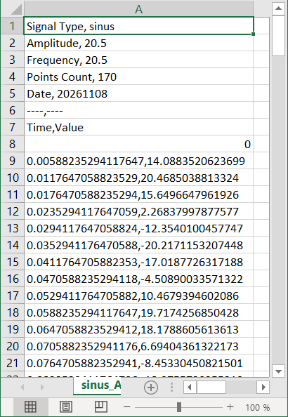
Предусловия | Программа должна находиться на компьютере.  Необходимо наличие папки «SaveData».
Постусловия | -
Статус (Pass/Fail) | Pass
Комментарии | Тест пройден, программа успешно создала файл .csv в директории «SaveData».

Test Case # | ТС_UI_17
Приоритет теста | Высокий
Название тестирования/Имя | Тестирование поведения системы при сохранении данных в базу данных.
Резюме испытания | Данный тест позволяет получить информацию о том, какое поведение будет у приложения при нажатии элементами интерфейса «Сохранить данные в бд», после генерации сигнала.
Шаги тестирования | - Запустить приложение «SignalGenerationProgram»  - Выбрать значение сигнала  - Мышью или клавишей «Tab» на клавиатуре переключить фокус на поля: «Амплитуда», «Частота», «Количество точек»  - Ввести значения в поля  - Нажать на кнопку «Сгенерировать»  - Нажать на кнопку «Сохранить данные в бд»
Данные тестирования | Тип сигнала: «Синусоида», Амплитуда: «20.5», Частота: «20.5», Количество точек: «170»
Ожидаемый результат | Программа успешно сохранит данные в бд и создаст .db файл в директории «DataBase».
Фактический результат | 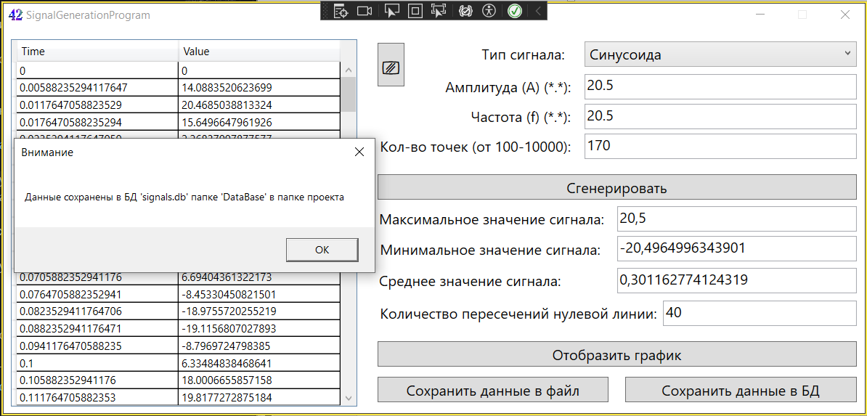  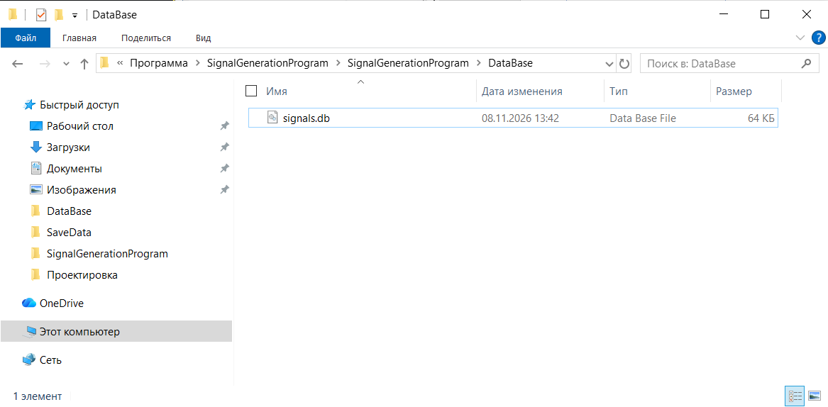  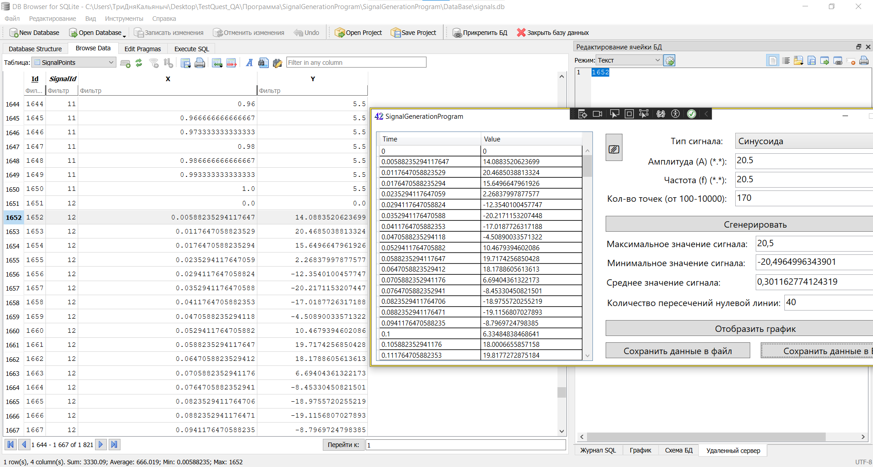
Предусловия | Программа должна находиться на компьютере.  Необходимо наличие папки «DataBase».  Необходимо наличие программы DB Browser или аналога, для проверки данных.
Постусловия | -
Статус (Pass/Fail) | Pass
Комментарии | Тест пройден, программа успешно создала файл .db в директории «DataBase», успешно вставила данные в бд, на скриншоте с DB Browser, начиная с 1652 строки следующие 170 записей – результат работы программы со скриншота сохранения данных в бд.

Test Case # | ТС_UI_18
Приоритет теста | Высокий
Название тестирования/Имя | Тестирование поведения системы, при очистке формы
Резюме испытания | Данный тест позволяет получить информацию о том, какое поведение будет у приложения при нажатии кнопки очистки.
Шаги тестирования | - Запустить приложение «SignalGenerationProgram»  - Выбрать значение сигнала  - Мышью или клавишей «Tab» на клавиатуре переключить фокус на поля: «Амплитуда», «Частота», «Количество точек»  - Ввести значения в поля  - Нажать на кнопку «Сгенерировать»  - Нажать на кнопку «Очистки»
Данные тестирования | Тип сигнала: «Синусоида», Амплитуда: «20.5», Частота: «20.5», Количество точек: «170»
Ожидаемый результат | Программа успешно очистит все данные на форме
Фактический результат | 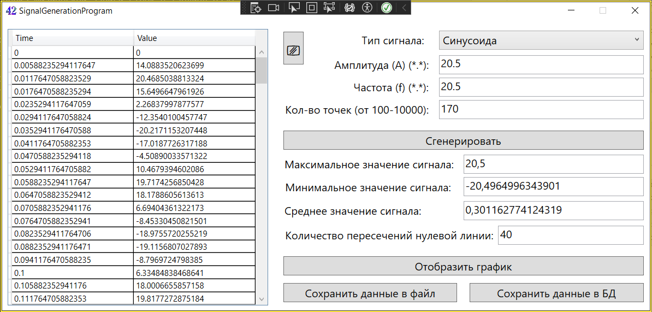  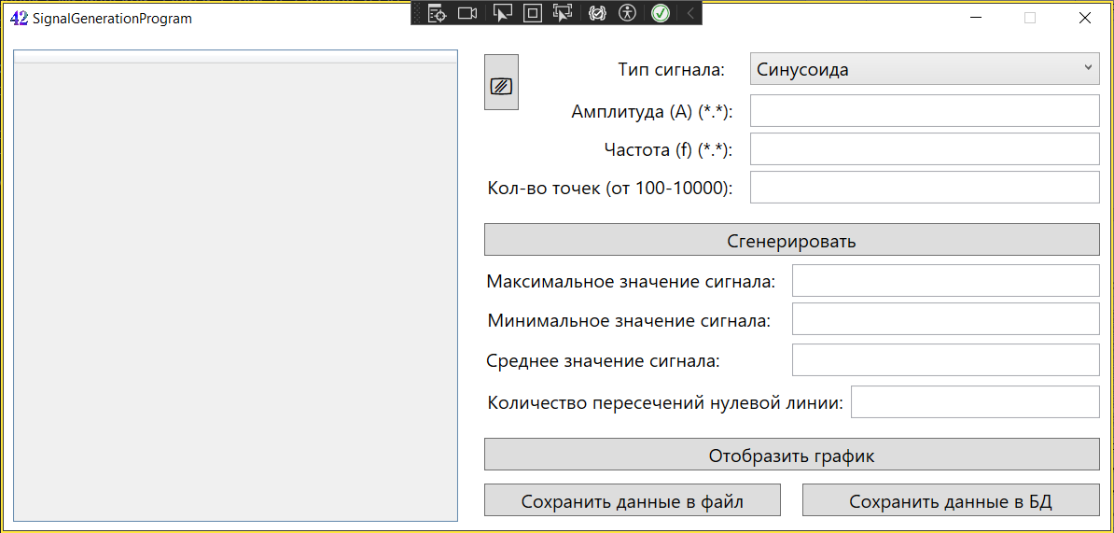
Предусловия | Программа должна находиться на компьютере.
Постусловия | -
Статус (Pass/Fail) | Pass
Комментарии | Тест пройден, программа успешно очистила данные на форме.

